CENTRUL DE EXCELENȚĂ ÎN INFORMATICĂ ȘI TEHNOLOGII INFORMAȚIONALE

Studiu Individual
“Planificarea crearii aplicatiei”

Tema aplicației:
Monitorizare sănătate (pași, somn)

Преподаватель: Группа: Учащаяся:
Gairunova Natalia A. P-2424R Koretskaia Zinaida

Chișinău, 2025

Оглавление
Цель проекта: 3
Основная задача системы 3
Приложение должно обеспечивать: 3
Описание системы: 4
Функциональные требования 4
Нефункциональные требования 5
Модули системы 6
Диаграммы 7
Use Case диаграмма 7
Код (PlantText) 7
Activity диаграмма — Синхронизация данных 8
Код (PlantText) 8
Модель настольного приложение в Figma 9
Вывод 9

Цель проекта:

Целью разработки приложения «Мониторинг Здоровья» является создание удобного и функционального инструмента, который позволит пользователю эффективно контролировать и анализировать своё физическое состояние и образ жизни. Приложение предназначено для отслеживания таких показателей, как количество шагов, качество сна, активность в течение дня, а также для предоставления наглядной статистики и отчётов о состоянии здоровья.

Основная задача системы — помочь пользователю повысить осознанность относительно своей физической активности, выявлять возможные нарушения режима сна и активности, а также мотивировать к поддержанию здорового образа жизни.

Приложение должно обеспечивать:
- Автоматическую синхронизацию с носимыми устройствами (фитнес-браслетами, смарт-часами);
- Удобное отображение данных в виде графиков, диаграмм и таблиц;
- Возможность отслеживания динамики показателей в течение определённого периода;
- Информирование пользователя о значительных изменениях и достижениях;
- Простоту и интуитивно понятный интерфейс, доступный для пользователей с разным уровнем технической подготовки.

Разработка данного приложения также преследует образовательную и мотивационную цели — дать пользователю возможность понять взаимосвязь между физической активностью, качеством сна и общим состоянием здоровья, а также стимулировать к регулярной заботе о своём организме.

Описание системы:

Приложение «Мониторинг Здоровья» представляет собой программный продукт, предназначенный для контроля физической активности и качества сна пользователя. Система взаимодействует с носимыми устройствами, такими как фитнес-браслеты и смарт-часы, чтобы получать актуальные данные о движении, количестве шагов, активности в течение дня и фазах сна.
Основная задача приложения — предоставить пользователю точную и наглядную информацию о состоянии его организма, помочь отслеживать прогресс в достижении личных целей по активности и сна, а также стимулировать к поддержанию здорового образа жизни.

Функциональные требования
- Авторизация и управление аккаунтом
- Регистрация нового пользователя с указанием имени, электронной почты и пароля.
- Безопасный вход в систему с проверкой данных пользователя.
- Возможность восстановления пароля.

- Мониторинг физической активности
- Отслеживание количества шагов, пройденного расстояния и сожжённых калорий.
- Возможность просмотра статистики за день, неделю, месяц.
- Визуализация данных с помощью графиков и диаграмм.

- Мониторинг сна
- Сбор данных о длительности и качестве сна через носимое устройство.
- Определение фаз сна (глубокий, лёгкий).
- Формирование отчётов о режиме сна с рекомендациями.

- Синхронизация данных
- Подключение к различным моделям носимых устройств.
- Автоматическая загрузка данных о шагах и сне.
- Обработка ошибок при невозможности синхронизации и информирование пользователя.

- Статистика и отчёты
- Формирование графиков динамики активности и сна.
- Сравнение текущих показателей с предыдущими периодами.
- Возможность экспорта данных в формате таблиц или графиков.

- Уведомления и мотивация
- Информационные сообщения о достижении цели по шагам.
- Напоминания о необходимости движения после долгого периода низкой активности.
- Советы по улучшению режима сна и активности.

Нефункциональные требования

- Производительность
a. Приложение должно загружаться в течение 3–5 секунд.
b. Синхронизация данных с носимым устройством должна выполняться в среднем за 10 секунд.
c. Графики и статистика должны отображаться без заметных задержек.

- Надёжность
a. Приложение должно корректно работать при отсутствии интернет-соединения, сохраняя данные локально.
b. В случае ошибок синхронизации система должна уведомлять пользователя и предлагать повторную попытку.
c. Все собранные данные должны автоматически сохраняться, чтобы исключить их потерю.

- Безопасность
a. Личные данные пользователя должны храниться в зашифрованном виде.
b. Пароли должны защищаться.
- Удобство использования
a. Интерфейс должен быть интуитивно понятным и доступным для пользователей без технических навыков.
b. Основные функции (шаги, сон, статистика) должны быть доступны в 1–2 действия.
c. Визуальные элементы (графики, диаграммы) должны быть легко читаемыми и понятными.

- Совместимость
a. Приложение должно поддерживать работу с популярными моделями фитнес-браслетов и смарт-часов.
b. Корректная работа должна обеспечиваться на устройствах с разным разрешением экрана.
c. Приложение должно поддерживать актуальные версии операционных систем.

- Хранение данных
a. История активности и сна должна сохраняться минимум за 12 месяцев.
b. Данные должны структурироваться таким образом, чтобы обеспечить быстрый доступ и фильтрацию.
c. При обновлениях приложения данные пользователя должны сохраняться.

- Масштабируемость и обновляемость
a. Система должна позволять добавлять новые функции без значительной переработки основного кода.
b. Обновления должны устанавливаться без необходимости повторной настройки учетной записи.
c. Приложение должно поддерживать рост объёма данных без снижения производительности.

Модули системы

1. Модуль авторизации
a. Регистрация и вход пользователей.
b. Управление профилем и настройками безопасности.
2. Модуль мониторинга шагов
a. Сбор данных о физической активности через носимое устройство (количество шагов, дистанция, калории).
b. Отображение текущих показателей и истории активности за выбранный период.
3. Модуль мониторинга сна
a. Анализ фаз сна, общей продолжительности и качества ночного отдыха.
b. Формирование отчётов о сне и предоставление рекомендаций по его улучшению.
4. Модуль синхронизации
a. Подключение и интеграция с носимыми устройствами (фитнес-браслеты, смарт-часы).
b. Загрузка и обновление данных о шагах и сне в режиме реального времени, обработка ошибок синхронизации.
5. Модуль статистики
a. Визуализация данных о шагах и сне с помощью графиков, диаграмм и таблиц.
b. Сравнительный анализ показателей за день, неделю, месяц и другие периоды.

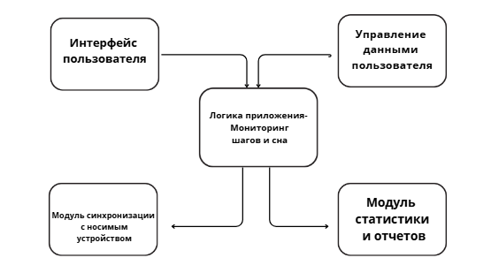

Диаграммы

Use Case диаграмма
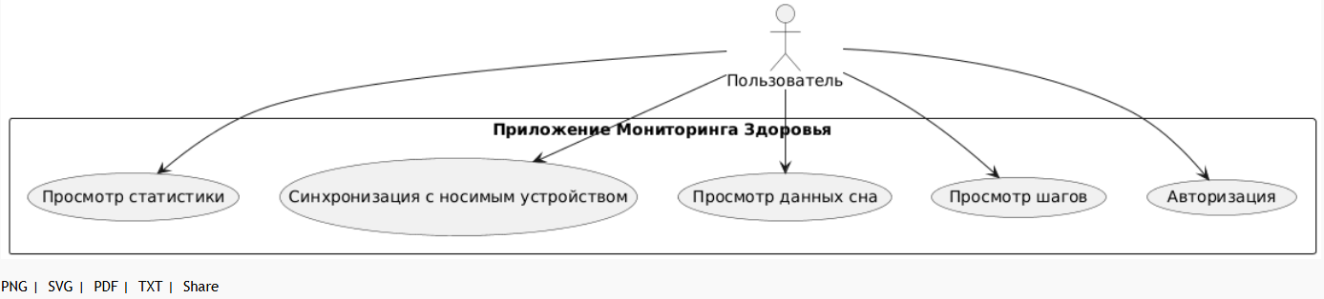

Код (PlantText)
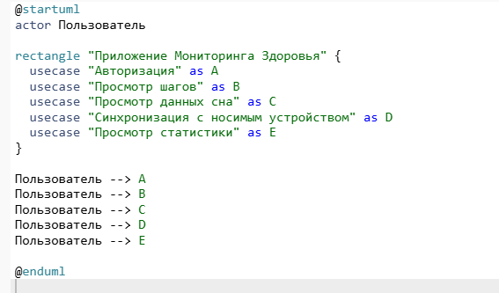

Activity диаграмма — Синхронизация данных
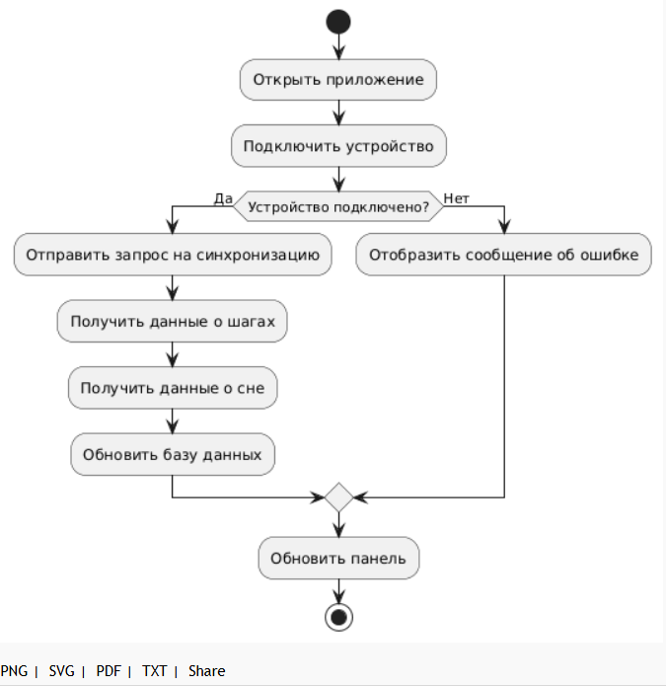

Код (PlantText)
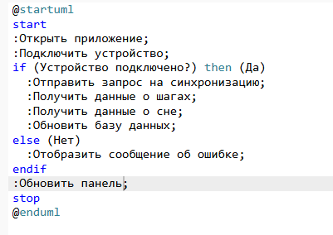

Модель настольного приложение в Figma
figma.com/design/YWjp9nwcup4pmBLaVrg85U/DashStack---Free-Admin-Dashboard-UI-Kit---Admin---Dashboard-Ui-Kit---Admin-Dashboard--Community-?node-id=0-40222&t=Iu1aoZEElzHzJnbi-1

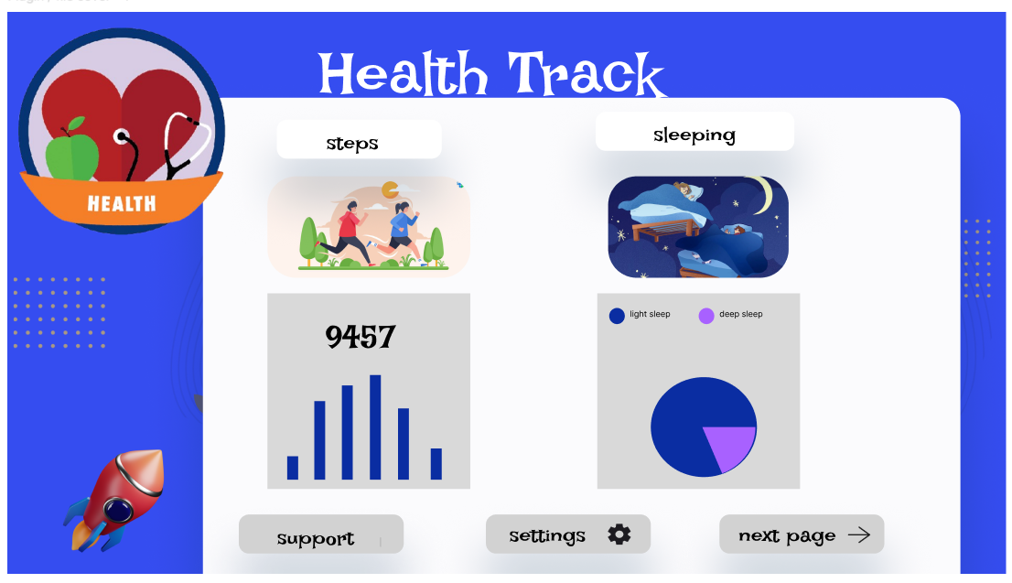

Вывод

Приложение «Мониторинг Здоровья» обеспечивает удобный и наглядный контроль за физической активностью и качеством сна пользователя. Система помогает отслеживать динамику показателей, формировать отчёты, анализировать результаты и получать рекомендации для улучшения состояния здоровья. Благодаря интуитивному интерфейсу и интеграции с носимыми устройствами, приложение легко использовать пользователю с любым уровнем технической подготовки.

